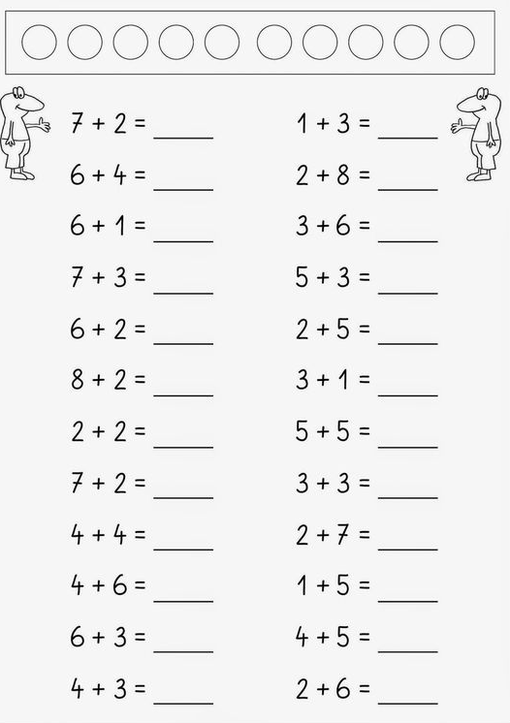
ZADATAK: Izračunaj zadatke.

